**CORSO DI PERFEZIONAMENTO**

**per**

**COORDINATORI DI MEDICINA INTEGRATA**

**Presenta il Convegno**

**Il TERMALISMO OLISTICO:**

**IL RUOLO DELL’INFERMIERE**

Sabato 27 Settembre 2014

Vigevano- Piazza Ducale - Palazzo Cariparma

*< Ingresso Libero >*

Presidenza e Direzione Scientifica: Prof. Claudio Corbellini

**Organizzato in collaborazione con A.O.P.I. e Associazione il Sole Onlus Vigevano**

**Madrina: Maura Musi**

Con il Patrocinio di:



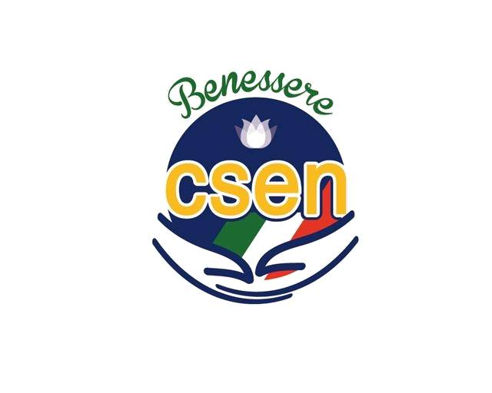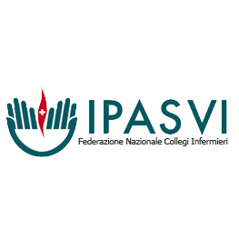

CSEN IPASVI Salerno

 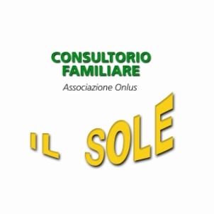 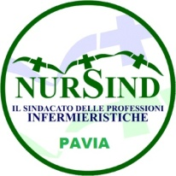

OMCeO Pavia NURSIND Pavia

9,00 Registrazione partecipanti

9,30 Saluto autorità

Chairman: Pier Giorgio Spaggiari

10,00 Claudio Corbellini: ***“La medicina termale come percorso di salutogenesi”***

10,30 Luigi Collivasone: ***“Psiche, Mindfulness e termalismo”***

11,00 Break

11,30 Sergio Serrano: ***“L’acqua informata nel termalismo”***

12,00 Gabriele Mauri: ***“Il termalismo Olistico”***

13,00 Pausa pranzo

Chairman: Sergio Serrano

14,00 Silvio Spinelli: ***“Nutrizione terapeutica”***

14,30 Francesca Violi: ***“Dalle Acque termali alle discipline olistiche. L’Ecobiopsicologia e la costruzione del progetto persona”***

15,00 Luisella Canale-Pierangela Castellengo: ***“La formazione alla pratica della tattilità nella relazione paziente /infermiere”***. L’esperienza dell’A.S.L. CN2 – Alba.

15,30 Eliana Manzini-Emilia De Gregori-Onlus il Sole: ***“I bisogni e i vissuti del paziente”***

16,00 Antonio Sacco: ***”Acqua ossigenizzata e potenziamento del sistema immunitario”***

16,30 Donatella Ferraris: ***“L’ippoterapia un’opportunità per la medicina termale”***

17,00 Delia Piralli- Presidente Provinciale C.S.E.N. del Comitato di Monza e Brianza: ***"Presentazione dell'Ente C.S.E.N."***

Nunzio Lopizzo: ***"Il Settore Olistico Benessere CSEN: Finalità e Obiettivi"***

17,30 Alessandro Rovezzi: ***“Il ruolo dell’infermiere nella medicina termale e olistica:***

***prospettive per il futuro.”***

18,00: Discussione e Domande

18,30: Chiusura Lavori

*Segreteria Organizzativa*

Alessandro Rovezzi: [consulente.rovale@libero.it](mailto:consulente.rovale@libero.it)

Pierisa Rossini: [ilsole.onlus@email.it](mailto:ilsole.onlus@email.it)

Luigi Collivasone: [*luigi.collivasone@gmail.com*](mailto:luigi.collivasone@gmail.com) *- 339.3422584*